- OSSERVAZIONI CIRCA IL COINVOLGIMENTO NEL PROGETTINO

Il progettino ha avuto come scopo quello di esaminare due serie storiche a scelta dello studente. Gli obiettivi principali erano:

- La determinazione del trend, passato presente e futuro
- Una previsione del prossimo anno, corredata di incertezza.

Lo studente deve calarsi nella parte, che non è quella di eseguire meccanicamente i comandi imparati a lezione, ma è quella aziendale di fornire ai collaboratori il risultato migliore possibile, più difendibile, più veritiero. Una cattiva valutazione del trend o della previsione può avere gravi conseguenze in un’errata pianificazione delle attività future.

Per questa ragione, la terza ed ultima consegna può contenere una rivisitazione (moderata, non una completa ripetizione) delle valutazioni precedenti, alla luce di una maggior presa di coscienza e dell’apprendimento di nuovi strumenti.

[Circa la lunghezza degli elaborati, vanno bene anche lunghi se questo è dovuto all’esigenza di motivare delle scelte, delle idee personali. Non va bene se si tratta di ripetizioni automatiche di schemi, senza motivazione precisa.]

- LA VALUTAZIONE DELLA BONTA’ DI UNA PREVISIONE

Come stabilire se una previsione è buona? Ci si cali nella parte: la previsione riguarda il futuro, quindi come si può dire se ci abbiamo azzeccato, prima che il futuro divenga presente?

Una prima strategia è quella banalmente del buon senso, visiva: osserviamo le serie storiche con le varie previsioni e decidiamo ad occhio quale sia la migliore, soggettivamente. Ma cosa possiamo dire di oggettivo?

L’unico strumento a nostra disposizione è il solito: proiettare nel futuro ciò che osserviamo nel passato. Quindi possiamo porci questa domanda: un certo modello da noi identificato, come si sarebbe comportato se lo avessimo usato un anno fa, due anni fa, ecc.? Che errore di previsione avrebbe commesso? In tal caso, il futuro è noto e quindi possiamo confrontarlo con la previsione.

Tra i modi spiccioli di far questo c’è il calcolo banale della varianza spiegata dal modello. Tuttavia, essa ha due difetti. Il primo, più evidente, è che fa una valutazione su tutto l’arco temporale, mentre forse noi vogliamo valutare principalmente la bontà del modello relativamente all’ultimo periodo.

Secondariamente, ha una caratteristica che, a seconda dei gusti, può essere vista come un difetto. Se ci posizioniamo ad esempio un anno prima, è giusto usare il modello coi coefficienti trovati tramite anche tale anno, oppure andrebbe ricalcolato il modello solo sui dati veramente passati? Qui si tratta di decidere se vogliamo confrontare macro-modelli, es. HW con AR, oppure modelli corredati di coefficienti specifici.

Limitiamoci per fare un esempio al confronto visivo tra le predizioni offerte da HW ed AR nella serie storica più difficile.

----- recupero dati-----

X = scan("clipboard")

11849 1316 4712 800 5097 3270 5390 2135 5962 5795
9271 6864 4247 7961 7191 4970 5012 2929 7363 4907
4700 8219 8674 8263 4294 6097 9115 8924 12561 8626
9559 1706 7405 8057 6463 7595 6702 11052 8422 10019
9594 6443 12052 3535 7962 12876 10614 6469 9396 8421
10895 16583 13724 15362 10740 6999 8168 11241 12206 9600
13865 11190 11306 9760 16678 17245 17059 6331 17635 25429
24124 8025 16168 23902 15618 24579 23023 16311 18848 8986
19745 21513 17378 17839 20271 13917 22520 30279 33373 27728
29400 12759 32293 39832 21975 13304 21511 24382 27790 19053
30140 18024 39378 9351 29202 30944 30984 51181 25809 23035
33939 26385 37051 27823 26570 27587 23434 40944 30355 37954
21883 28773 37127 41490 40786 48097 42233 31002 44818 52006
44235 47597 41311 29891 65657 46764 56831 45358 42840 22724
54484 60902 59253 30692 54913 49463 61164 53140 53932 61780
76395 25181 52878 59362 36356 22600 69768 62622 48934 43957
46525 47652 68435 23165 65990 60518 38106 21206

accessori.auto = ts(X, frequency=12, start=c(1995,1))

plot(accessori.auto)

Eliminiamo ad esempio due anni:

X0=X[1:(length(X)-24)]
acc0 = ts(X0, frequency=12, start=c(1995,1))
plot(acc0)

HW0 = HoltWinters(acc0)
plot(HW0,predict(HW0,24))
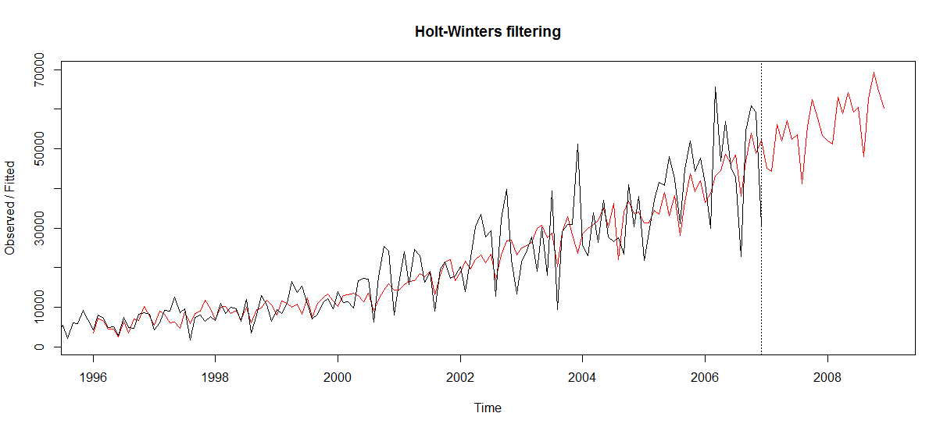

L=length(X0)
y=X0[13:L];
x1=X0[12:(L-1)];
x12=X0[1:(L-12)]
fit = lm(y~x1+x12)
P=1:(L+24); P[1:L]=X0
for (i in 1:24) {P[L+i]=coef(fit)%*%c(1, P[L+i-1], P[L+i-12])}
Pplus = ts(P, frequency =12, start=c(1995,1))
plot(Pplus)
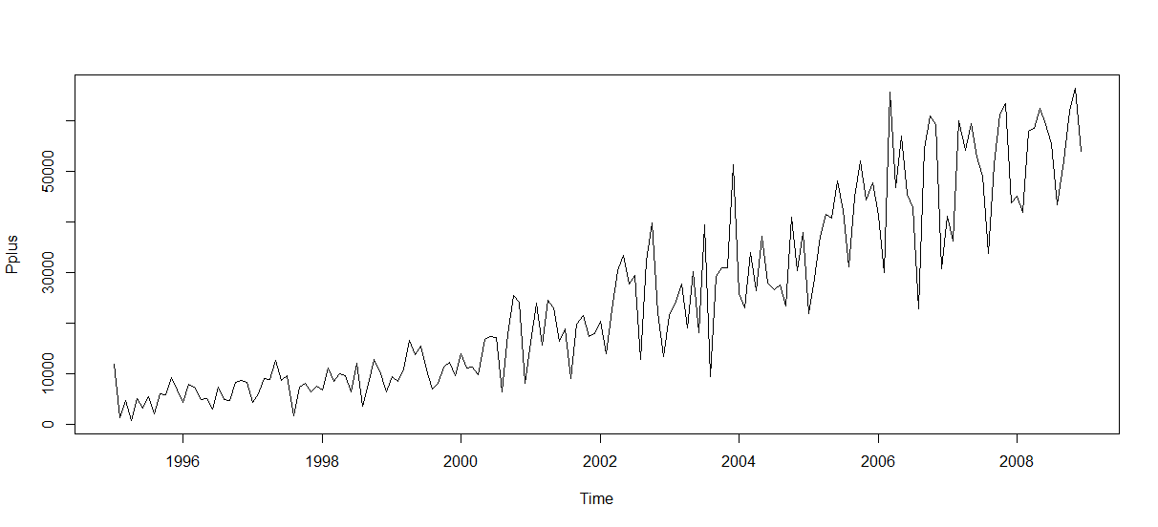
Infine sovrapponiamo la serie storica vera, in nero, con HW in rosso e AR in verde:
vera= ts(X[(length(X)-24+1):length(X)], frequency =12, start=c(2007,1))
Holt= predict(HW0,24)
AR= ts(P[(length(X)-24+1):length(X)], frequency =12, start=c(2007,1))

plot(vera)
lines(Holt,col=2)
lines(AR,col=3)

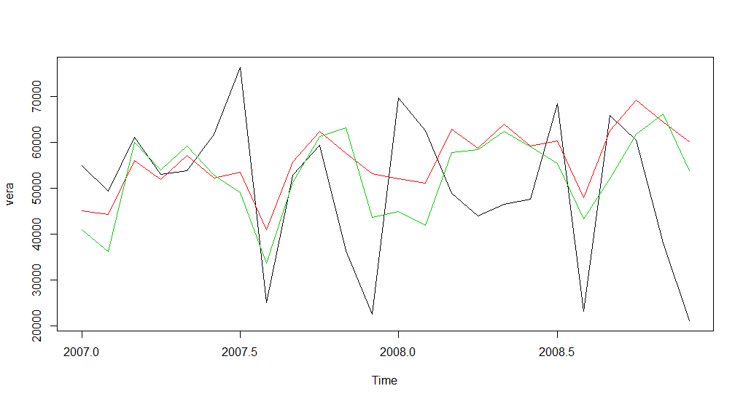

- PROGETTINO, FASE FINALE

I tre aspetti importanti appresi sulle serie storiche sono i punti i, ii, iii seguenti, a cui aggiungiamo due punti più specifici o avanzati.
- Identificazione di un trend più ragionevole possibile e suo prolungamento nel futuro, con discussione del perché si è fatta quella scelta
- Previsione, la più ragionevole possibile, di un tratto futuro, con discussione del perché si è fatta quella scelta; utilizzo dei residui per giudicare la predizione scelta (nuovo)
- Determinazione dell’incertezza della previsione
- Eventuali modelli più elaborati, come ad esempio quelli con fattori esogeni.
- Eventualmente cercare di capire e quantificare se intorno al 2008 le serie storiche considerate hanno mostrato una flessione.
Completare il progettino iniziato tramite lo svolgimento di tutte o alcune delle aggiunte segnate in italico.

